Рекомендации родителям по теме «Как найти воздух»
для детей среднего дошкольного возраста

Солнце, воздух и вода - наши верные друзья! Фраза, ставшая привычной, расхожей. Но, если солнце и воду можно увидеть, почувствовать кожей, то как же воздух?
Для начала давайте его «поймаем». Предложите ребёнку взмахнуть пустым пакетом и «заприте» пойманный воздух. Пакет стал упругим. Надуйте мягкий бесформенный шарик, потрогайте его (воздух стал упругим, а шарик приобрел форму).
Предложите подумать, как люди используют такой «запертый» воздух!
На речке! Это - надувной матрас! Спасательные нарукавники и плавательный круг!

Внутри каких предметов есть воздух? Правильно! Мячи, автомобильные шины.
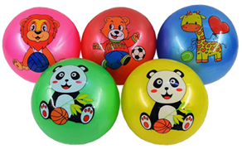

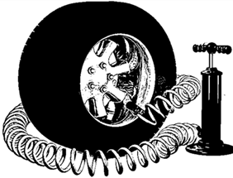

Предложите ребёнку поиграть и понаблюдать: наденьте шарик на пустую бутылку и погрузите её в тёплую воду. Что происходит? (Шарик надувается). Погрузите в холодную воду-…шарик сдувается.
Объясните: «Воздух нагрелся, расширился и выходит из бутылки. Вот почему шарик надулся. Тёплый воздух поднимается вверх».
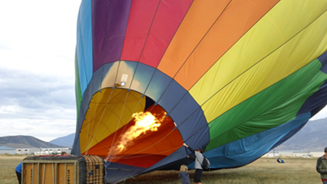
Спросите догадался ли ребёнок, где человек использует это свойство воздуха? (воздухоплавание)

Вместе с ребёнком проведите несложные опыты.
1. На дно стакана приклейте пластилином листочек бумаги. Спросите ребёнка: «Если опустить стакан в воду, что произойдет с листочком, он намокнет или останется сухим?»
Перевернув стакан вверх дном, медленно опускайте его в воду (стакан надо держать прямо), пока он не коснется дна. Затем достаем стакан из воды. Почему бумажка на дне стакана осталась сухой?
В стакане есть воздух, это он не дал воде намочить листочек, он не пропустил воду в стакан.
2. А как ещё можно увидеть воздух? Возьмите каждый по соломке и подуйте через нее в стакан с водой. Что выходит из воды с пузырьками?
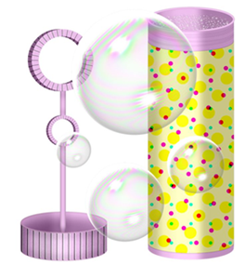
Какие ещё пузыри можно пускать?

Попробуйте воздухом «рисовать». Эта техника называется кляксография.
Капните каплю акварели на бумагу и раздуйте ее при помощи коктейльной трубочки в разные стороны. Что получилось?

С воздухом можно играть!

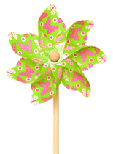
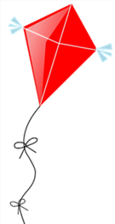
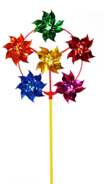

А где работает воздух?
